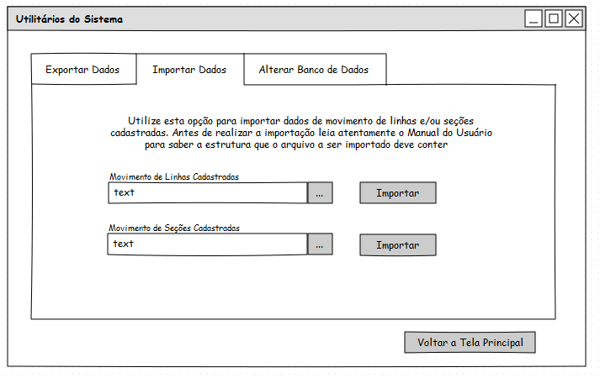

Importar Dados

Nesta opção o usuário poderá importar os dados de linhas elou seções cadastradas. O usuário escolhe o tipo de dado a ser importado, clicando no botão Importar Linhas para Movimento de Linhas Cadastradas ou no botão Importar Seções para Movimento de Seções Cadastradas, conforme a Figura 16.

Esses dados devem, obrigatoriamente, seguir as regras abaixo:

Estrutura dos arquivos texto para importação pelo SISDAP. Código da EMPRESA TESTE - 123 (dados de exemplo)

Cada linha do arquivo txt deverá conter as informações de um registro e cada campo deverá estar separado por ponto-e-vírgula.

Deverão ser gerados dois arquivos. Sendo um com os dados de movimento da linha e outro contendo dados de movimento das seções.

A primeira linha de cada arquivo deverá conter o nome da coluna, conforme descrito abaixo.

Arquivo contendo dados de movimento da linha: Arquivo contendo dados de movimento das seções:

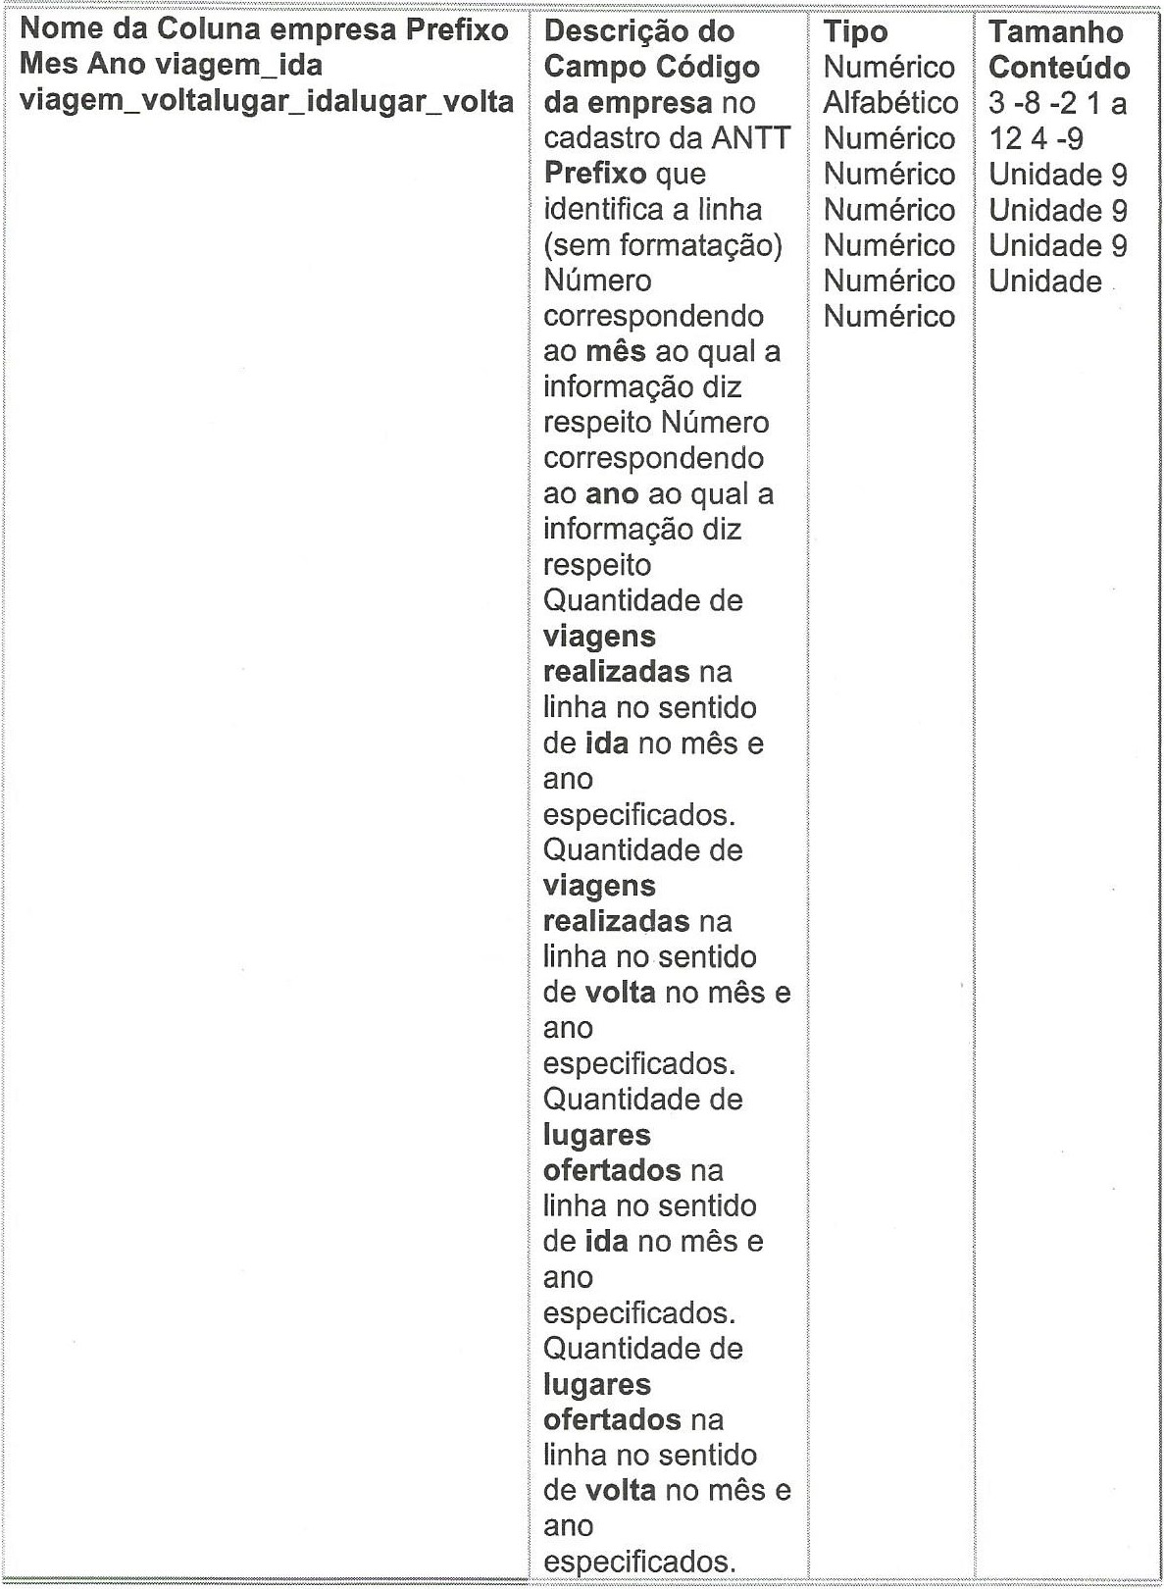



Obs:

* + A cada seção excluída ou incluída no cadastro da ANTT os códigos das seções são renumeradas de acordo com o itinerário. Portanto, é importante que os códigos no seu cadastro estejam de acordo com o cadastro da ANTT para que as informações não fiquem em seções erradas.
  + Caso já existam informações o banco de dados, as mesmas serão substituídas pelas constantes do arquivo texto.

Exemplo movimento da linha (valores fictícios):

empresa;prefixo;mes;ano;viagem ida;viagem_volta;lugar_ida;l



onde:

a primeira linha contém os nomes das colunas 888 = código da empresa na ANTT



## 1 = mês da informação (janeiro)

2001 = ano da informação

50 = viagens realizadas na ida

45 = viagens realizadas na volta

320 = lugares ofertados na ida

320 = lugares ofertados na volta

Exemplo movimento das seções (valores fictícios):

em presa; prefixo ; secao; mes ; ano; passageiro_ida ; passageiro_volta; gratuidade



onde:

a primeira linha contém os nomes das colunas 888 = código da empresa na ANTT



1 = código da seção na ANTT

1 = mês da informação (janeiro)

2001 = ano da informação

1250 = passageiros transportados na ida

1120 = passageiros transportados na volta